# **学生成绩管理系统**

## **项目介绍**

* 整体架构
  + 后端采用python+flask+mysql的方式，未做服务器部署，可以在单机上测试运行
  + 前端则借鉴了网上找到的前端页面模板，在此基础上修改，主要技术是html+css+js
  + 前后端分离开发，见http接口设计.docx，使用postman等工具进行接口测试

## **目录结构**

app/ 项目源代码

|--- models/ 后端模型层，用于读写数据库

|--- validate/ 后端验证层，用于验证http请求的参数合法性

|--- web/ 后端控制器层，用于处理http请求

|--- __init__.py 入口函数

|--- static/ 前端静态文件目录

|--- js/ 前端javascript文件

|--- *.html 前端html页面文件

sql/ 建库脚本及说明、测试数据脚本

http接口设计.docx

前端页面模板/

## **项目环境配置**

* 下载安装mysql 8
  + 执行 sql/建库脚本-无注释.sql
  + 执行 sql/系统测试数据.sql
* 下载安装python 3.7.3
* IDE: pycharm community
* 依赖第三方库（使用pipenv等工具安装）
  + flask
  + wtforms
  + pymysql
  + flask-login

## **核心要求**

### **总体要求**

* 基于web的数据库应用系统
* E-R图设计概念模式、导出逻辑模式
* 设计应用系统的系统结构图，确定系统功能
* 创建数据库和表，输入初始数据，要求每个表的记录数不得少于18条
* 不需要连接远程数据库，直接在一个机器上即可
* 分工可以按照学生模块、教师模块、管理员模块、前台界面、数据库设计
* 学院的网站上找老师的信息
* 学生信息输自己班的就行
* 数据库表可以在PPT的基础上扩展
* 可以在PPT的基础上增加功能，功能越完善，分数越高
* 界面做漂亮一些

### **角色需求描述**

* 系统交互
  + 登录
    - 无需注册功能
    - 管理员以admin作为用户名，密码为固定值，不可修改
    - 教师以教师编号为用户名，密码默认为教师编号，可修改
    - 学生以学生编号为用户名，密码默认为学生编号，可修改
  + 修改密码
* 学生
  + 查询
    - 学生基本信息
    - 该学生所选的各门课的成绩
* 教师
  + 查询
    - 教师基本信息
    - 所授课程基本信息
    - 学生选课信息
    - 所授课程所有学生的成绩
    - 所授课程所有学生的成绩的统计结果
    - 统计各分数段学生的成绩分布， 画出直方图和饼图。
  + 录入
    - 学生所选课程成绩
  + 修改
    - 学生所选课程成绩
  + 删除
    - 学生所选课程成绩
* 管理员
  + 查询
    - 学生基本信息
    - 教师基本信息
    - 课程基本信息
  + 录入
    - 学生基本信息
    - 教师基本信息
    - 课程基本信息
    - 专业选课信息
  + 修改
    - 学生基本信息
    - 教师基本信息
    - 课程基本信息
  + 删除
    - 学生基本信息
    - 教师基本信息
    - 课程基本信息
    - 专业选课信息

### **部分需求详述**

* 学生基本信息
  + 包括学号、姓名、性别、出生年份、籍贯、已修学分、已选课程数量、加权平均学分等；其中已修学分为所有通过的课程的学分和，60分及以上即为通过；加权平均学分根据每门课的学分进行加权。
* 教师基本信息
  + 包括教师编号、姓名、性别、出生年份、所授课程数量等。
* 课程基本信息
  + 包括课程编号、课程名称、开设年份、开设学期、授课教师编号、学分、选课学生数量、平均成绩等；其中平均成绩是所有学生的成绩的算术平均值。
* 专业基本信息
  + 包括专业编号、专业名称等。
* 专业选课功能说明
  + 本系统为学生成绩管理系统，核心功能为学生成绩的管理，但是同时该系统依托于学生选课系统。
  + 我们由此添加了简单的选课功能，遵循小次数大批量的原则，以专业为单位进行选课，若添加了一条专业选课的记录，则该专业的所有学生都将选修该门课程。

## **编号规则**

* 学院编号：2位
* 专业编号：
  + 学院编号：2位
  + 学院内专业编号：2位
  + 共：4位
* 班级编号：
  + 入学年份：4位
  + 专业编号：4位
  + 专业内班级编号：2位
  + 共：10位
* 学生编号：
  + 班级编号：10位
  + 班级内序号：2位
  + 共：12位
* 教师编号：
  + 学院编号：2位
  + 学院内编号：3位
  + 共：5位
* 课程编号：5位
* 所有数据库表的id都是用char存的，有一些id设置为了已有的最大值+1，所以在插入数据时，需要查出数据库表中已有的id，转化为整数，取最大值+1，转化为字符串，作为新的id

## **数据库说明**

数据库为: Mysql

* 数据库用户名为: root，可在__init__.py中修改
* 数据库密码为: asdfg13579，可在__init__.py中修改

## **其它配置说明**

* 端口: 6060，可在__init__.py中修改
* 访问地址为<http://localhost:6060>
  + 不能用127.0.0.1，因为前端页面里面的超链接是固定的localhost，否则会引起跨域问题
* 管理员用户名为admin，密码为asdfg13579
* 学生和教师的初始密码均为其编号

## **数据流图**

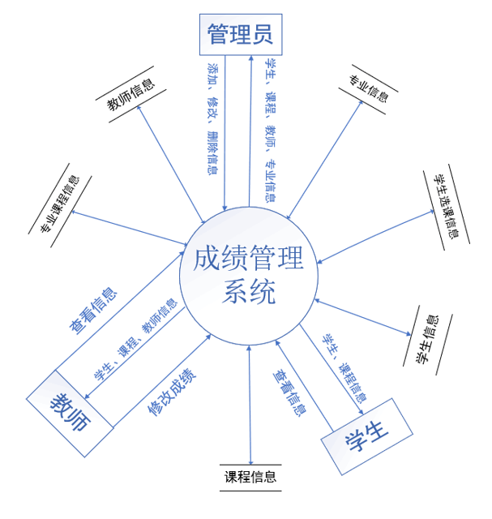

## **ER图-关系模式**

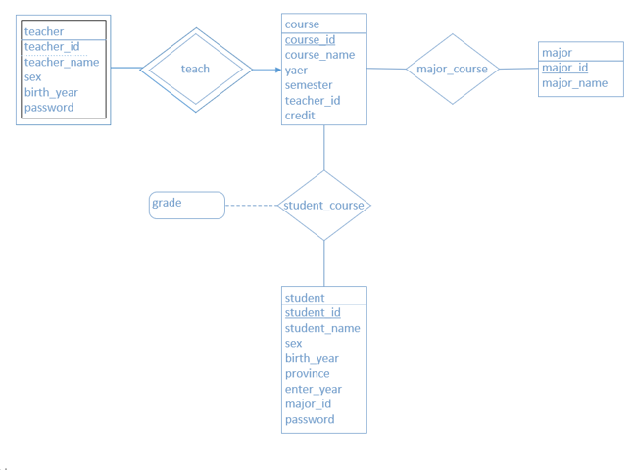

*完整性约束分析  
实体完整性约束*- 所有的主键均不能为空，所有定义为not null的属性也不能为空。  
*参照完整性约束*- 学生表：学生表的major_id参照专业表的major_id；  
若删除某个专业，则级联删除对应学生；  
插入学生前，其所属专业必须已被创建；  
这样的约束应由外键实现；  
- 课程表：课程表的teacher_id参照教师表的teacher_id；  
若删除某个教师，则级联删除对应课程；  
插入课程前，其授课教师必须已被创建；  
这样的约束应由外键实现；  
- 专业选课表专业选课表的major_id参照专业表的major_id，专业选课表的course_id参照课程表的course_id；  
若删除某个专业，则级联删除对应的专业选课信息；  
若删除某个课程，则级联删除对应的专业选课信息；  
插入专业选课信息之前，其对应的专业和课程必须已被创建；  
这样的约束应由外键实现；  
*自定义完整性约束  
|* 字段 *|* 约束 *|  
| --- | --- |  
|* major_id *|* 3位数字，新添加的专业编号自动生成为已有专业编号最大值+1  
*|* student_id *|* 10位数字，自动生成，新添加的学生编号由4位入学年份、3位专业编号和3位当年专业内已有学生编号最大值+1组成  
*|* course_id *|* 5位数字，新添加的课程编号自动生成为已有课程编号最大值+1  
*|* teacher_id *|* 5位数字，新添加的教师编号自动生成为已有教师编号最大值+1  
*|* major_name *|* unique，不同专业的名称不能相同  
*|* sex *|* 取值为“男”或“女”  
*|* semester *|* 取值为“春”或“秋”  
*|* 所有的年份 *|* 4位数字  
*|* 姓名、名称等 *|* 不超过20位的字符串  
*|* province *|* 不超过20位的字符串  
*|* grade *|* 0~100之间的整数  
*|* credit *|* 1~10之间的整数  
  
*学生选课表与触发器*学生选课信息其实可以通过学生表、专业选课表查询得到，但由于需要存储成绩，所以新增了一张学生选课成绩表；  
  
当专业选课表中新增一条记录时，则该专业的学生都要生成对应的选课记录；当专业选课表中删除一条记录时，则该专业的学生都要删除对应的选课记录；能直接操作该表的，只有教师修改成绩的操作；这样的约束，应由触发器实现，触发器定义见建库脚本。  
  
当学生表增加一条记录时，则根据该学生的专业，自动添加学生选课记录；当学生表删除一条记录时，则根据该学生的专业，自动删除学生选课记录；这样的约束也应由触发器实现，触发器语句见建库脚本。  
由于定义了触发器，学生选课表也就不再需要设置任何的外键了。

项目截图

